行政院環境保護署令 | 中華民國102年3月4日  環署空字第1020016425號
修正「公私場所違反空氣污染防制法應處罰鍰額度裁罰準則」。
附修正「公私場所違反空氣污染防制法應處罰鍰額度裁罰準則」
署 長 沈世宏

公私場所違反空氣污染防制法應處罰鍰額度裁罰準則修正條文
第 一 條 本準則依空氣污染防制法（以下簡稱本法）第七十五條第二項規定訂定之。
第 二 條 本準則適用於公私場所之固定污染源及檢驗測定機構違反本法時應處罰鍰之裁罰。
第 三 條 違反本法各處罰條款，除本法另有規定者外，以附表所列之裁罰公式計算應處罰鍰。但經主管機關認定，屬本法第八十二條各款規定情節重大情形之一者，得以該處罰條款之最高罰鍰裁罰。
主管機關裁處時，除依前項規定計算罰鍰額度外，並應依行政罰法第十八條第一項規定，審酌違反本法上義務行為應受責難程度、所生影響及因違反本法義務所得之利益，並得考量受處分者之資力，予以論處。
第 四 條 依前條規定裁處之罰鍰，倘超過該處罰條款規定之罰鍰額度上限時，以其上限罰鍰額度計算。但違反本法義務所得之利益，超過法定罰鍰最高額時，依行政罰法第十八條第二項規定，得於所得利益之範圍內酌量加重，不受法定罰鍰最高額之限制。
第 五 條 按日連續處罰之每日罰鍰額度及依本法第七十二條第三項按次處罰之每次罰鍰額度，應依最近一次所處罰鍰額度裁罰。
第 六 條 公私場所違反本法規定，於改善期間未依處分書所載內容進行污染改善及控管，因民眾陳情經主管機關認定其排放之空氣污染物影響附近空氣品質者，得縮短原已核給之改善期限天數。
第 七 條 本準則自發布日施行。

公私場所違反空氣污染防制法應處罰鍰額度裁罰準則附表
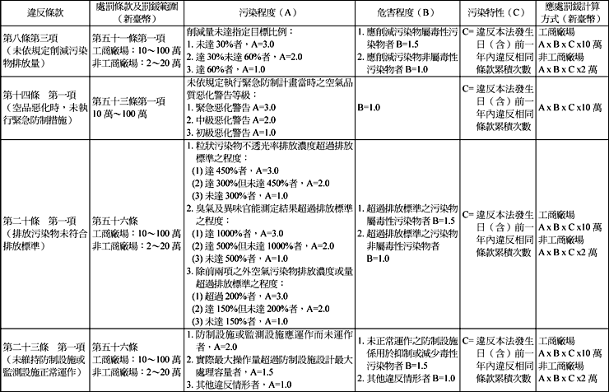

公私場所違反空氣污染防制法應處罰鍰額度裁罰準則附表（續）